Датасет задания
КІТАПХАНАЛАРДЫ ИМПОРТТАУ ЖӘНЕ ДЕРЕКТЕРДІ ЖҮКТЕУ.
Жұмыстың басында деректерді талдауға қажетті негізгі құралдар: pandas, numpy, matplotlib және seaborn кітапханалары импортталды.
Деректерді оқу үшін pd.read_excel() функциясымен Excel файлы жүктелді.
Деректерді реттеу бойынша бағандардың атауларын бөлу және деректер форматын сандық түрге pd.to_numeric келтіру жұмыстары жүргізілді. Бұл кейінгі есептеулердің дәлдігі үшін қажет.
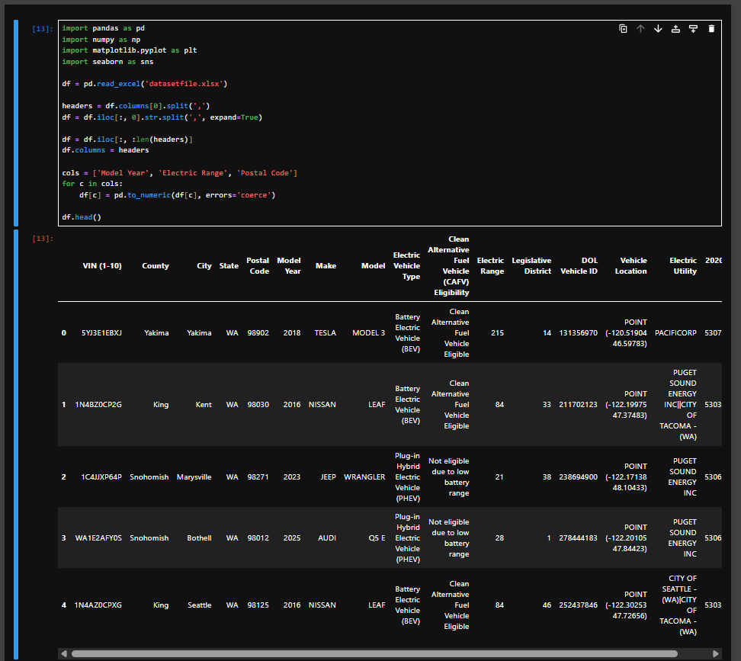
Сурет 1

БАСТАПҚЫ СТАТИСТИКАЛЫҚ ТАЛДАУ
Деректер жинағының құрылымын түсіну үшін келесі әдістер қолданылды.
df.info() деректерде 7199 жол және 16 баған бар екені анықталды. Барлық бағандар толық, бос ұяшықтар жоқ.
df.describe() сандық мәндерге статистикалық сипаттама берілді. Мұнда көліктердің шыққан жылы, жүру қашықтығы бойынша орташа мәндер мен ауытқулар есептелді.

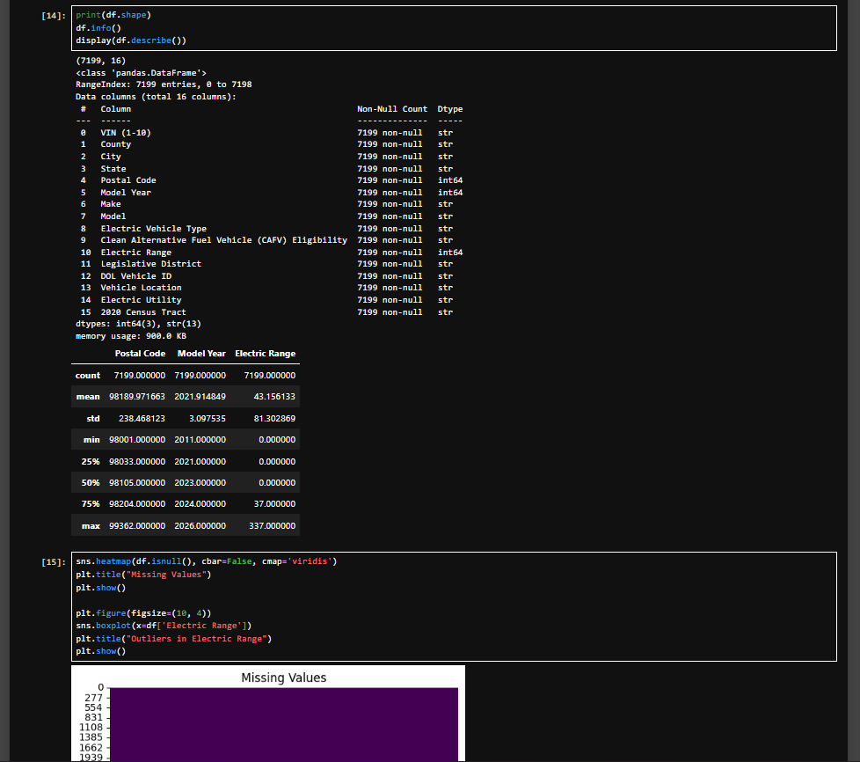
Сурет 2

ДЕРЕКТЕР САПАСЫН ТЕКСЕРУ ЖӘНЕ ВИЗУАЛДАУ
Жетіспейтін мәндер sns.heatmap(df.isnull()) арқылы деректердің тұтастығы тексерілді. Күлгін түсті біркелкі график деректердің толық екенін дәлелдейді.
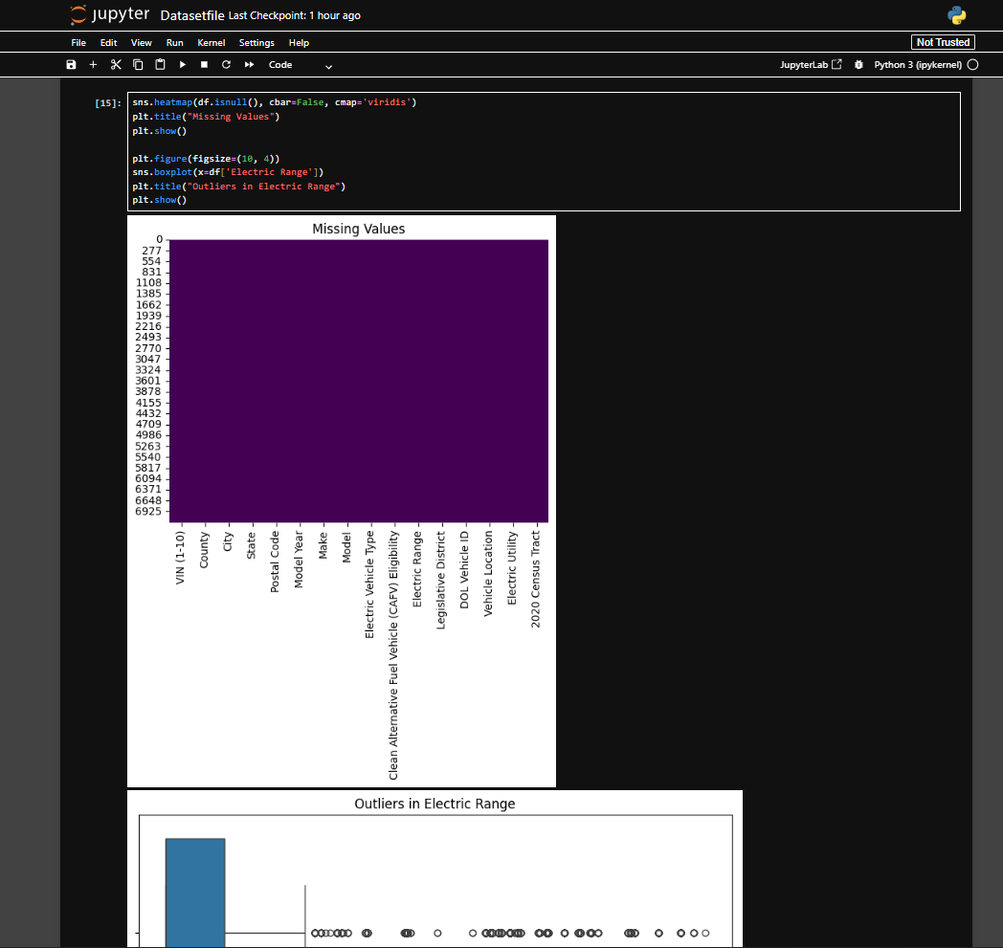
Сурет 3

Ауытқуларды анықтау Electric Range бағаны бойынша boxplot салынды. Графикте кейбір көліктердің жүру қашықтығы өте жоғары екені, яғни негізгі топтан бөлек ауытқулар бар екені көрінеді.
ДЕРЕКТЕРДІ ТАЗАРТУ ЖӘНЕ ЖАҢА БЕЛГІЛЕР ҚОСУ
Деректерді тереңірек талдау үшін бірнеше маңызды қадамдар жасалды.
Тазарту dropna() және drop_duplicates() функциялары арқылы кездейсоқ бос жолдар мен қайталанатын деректер жойылды.
ЖАҢА БАҒАНДАР ҚҰРАСТЫРУ
Car_Age Көліктің жасын есептеу (2024 жылдан шыққан жылын азайту арқылы).
Is_Tesla Көлік маркасы Tesla болса 1, болмаса 0 мәнін беретін бинарлы айнымалы.
Range_Cat Жүру қашықтығына байланысты көліктерді Short (150-ден аз) және Long (150-ден көп) санаттарына бөлдім.
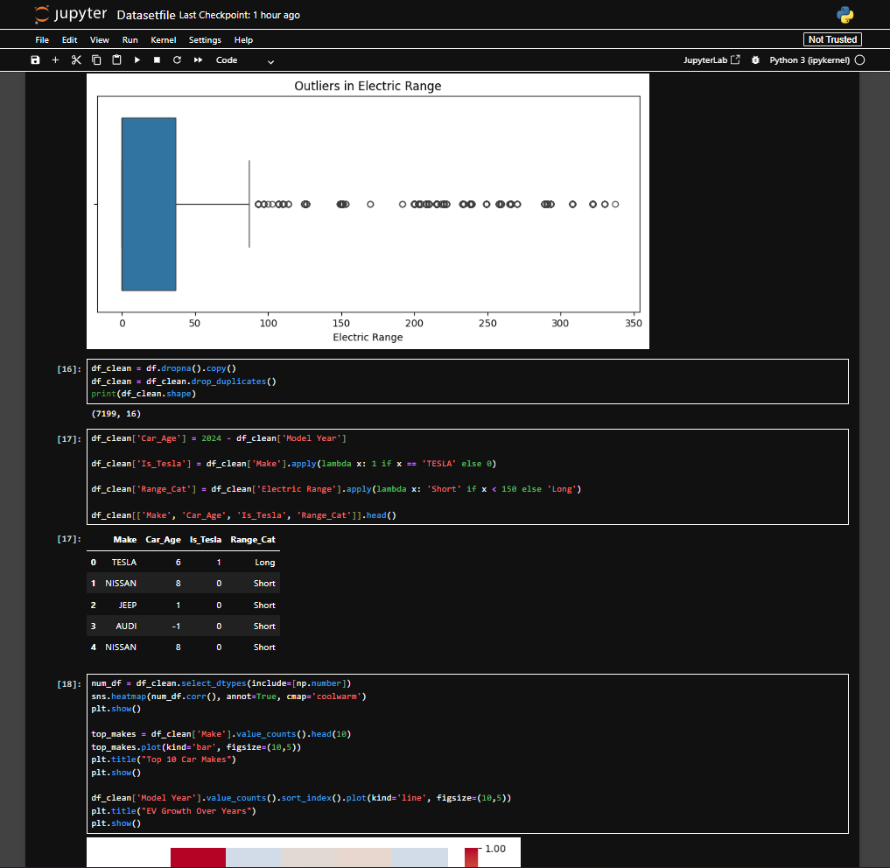
Сурет 4
КОРРЕЛЯЦИЯЛЫҚ ТАЛДАУ ЖӘНЕ ҚОРЫТЫНДЫ ГРАФИКТЕР
Корреляциялық жылу картасы (Heatmap): Сандық айнымалылар арасындағы байланыс тексерілді. Мысалы, көліктің шыққан жылы мен оның жасы арасында кері байланыс (-1) бар екені заңды түрде расталды.
Top 10 Car Makes: Барлық деректердің ішінде Tesla маркалы көліктердің саны басым екені (3000-нан астам) анықталды. Одан кейін Chevrolet және Nissan маркалары тұр.
EV Growth Over Years (Электрлі көліктердің өсімі): Жылдар бойынша салынған сызықтық график 2010 жылдан бастап электрлі көліктер санының қарқынды өскенін, әсіресе 2020 жылдан кейін үлкен секіріс болғанын көрсетеді.
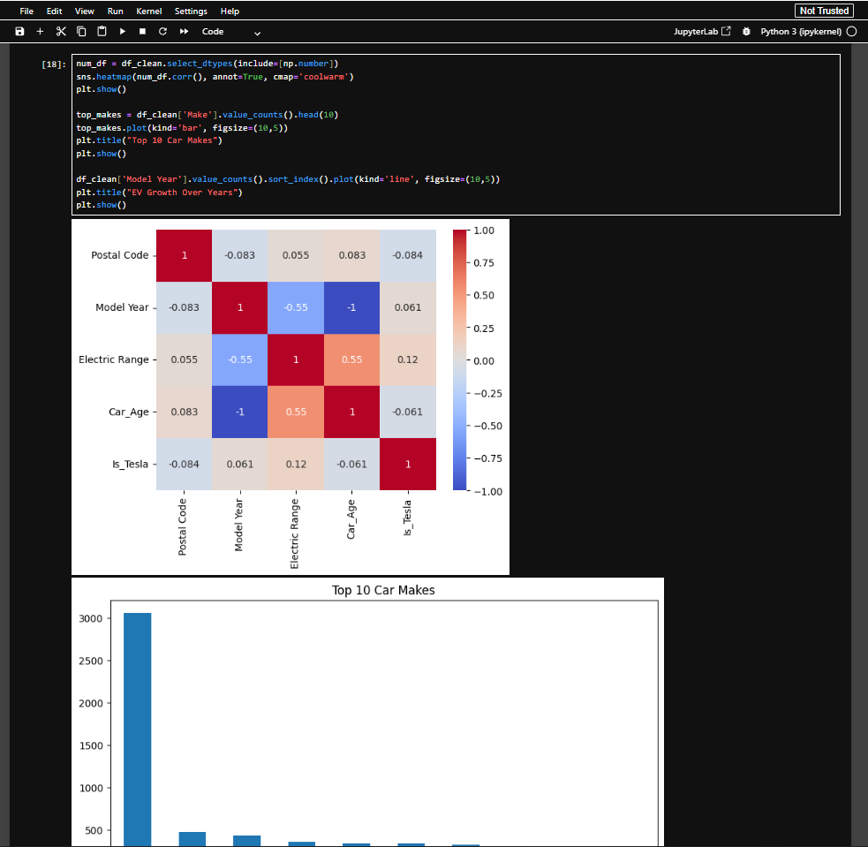
Сурет 5

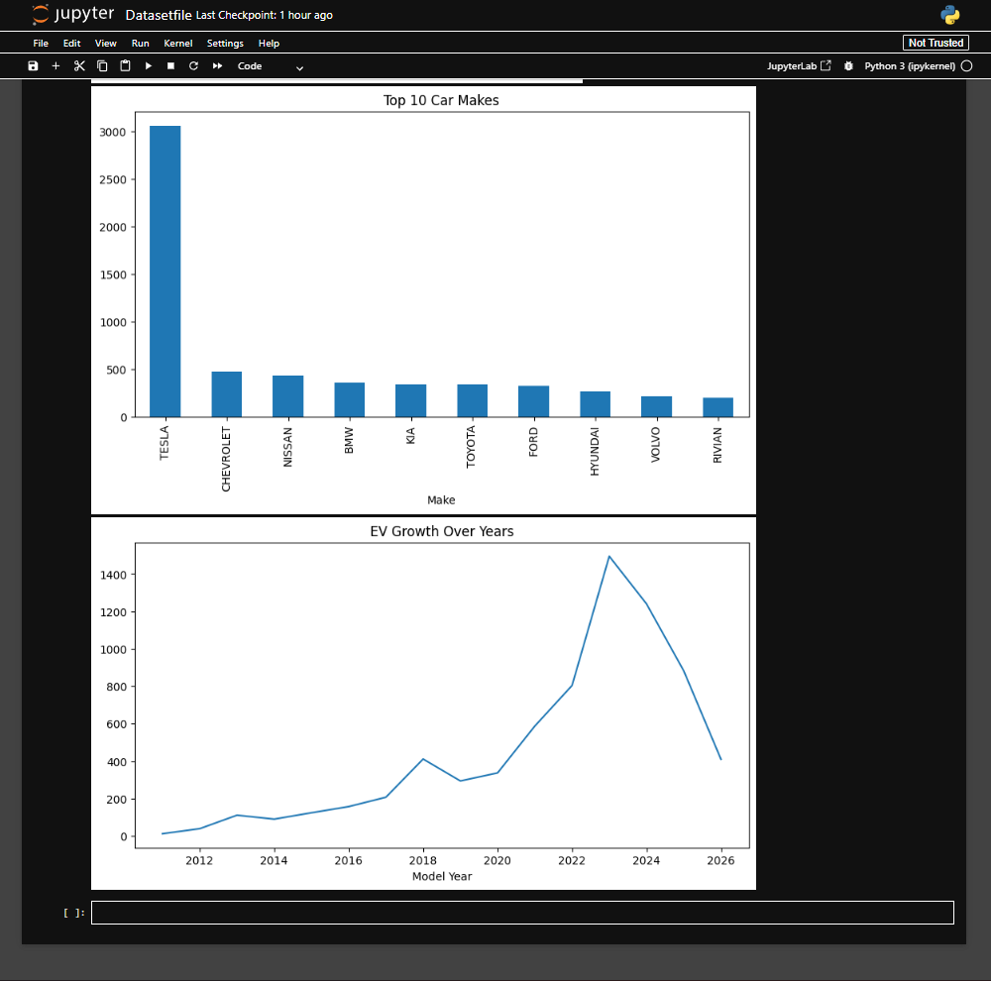
Сурет 6

